Product name

সরিষার তেল

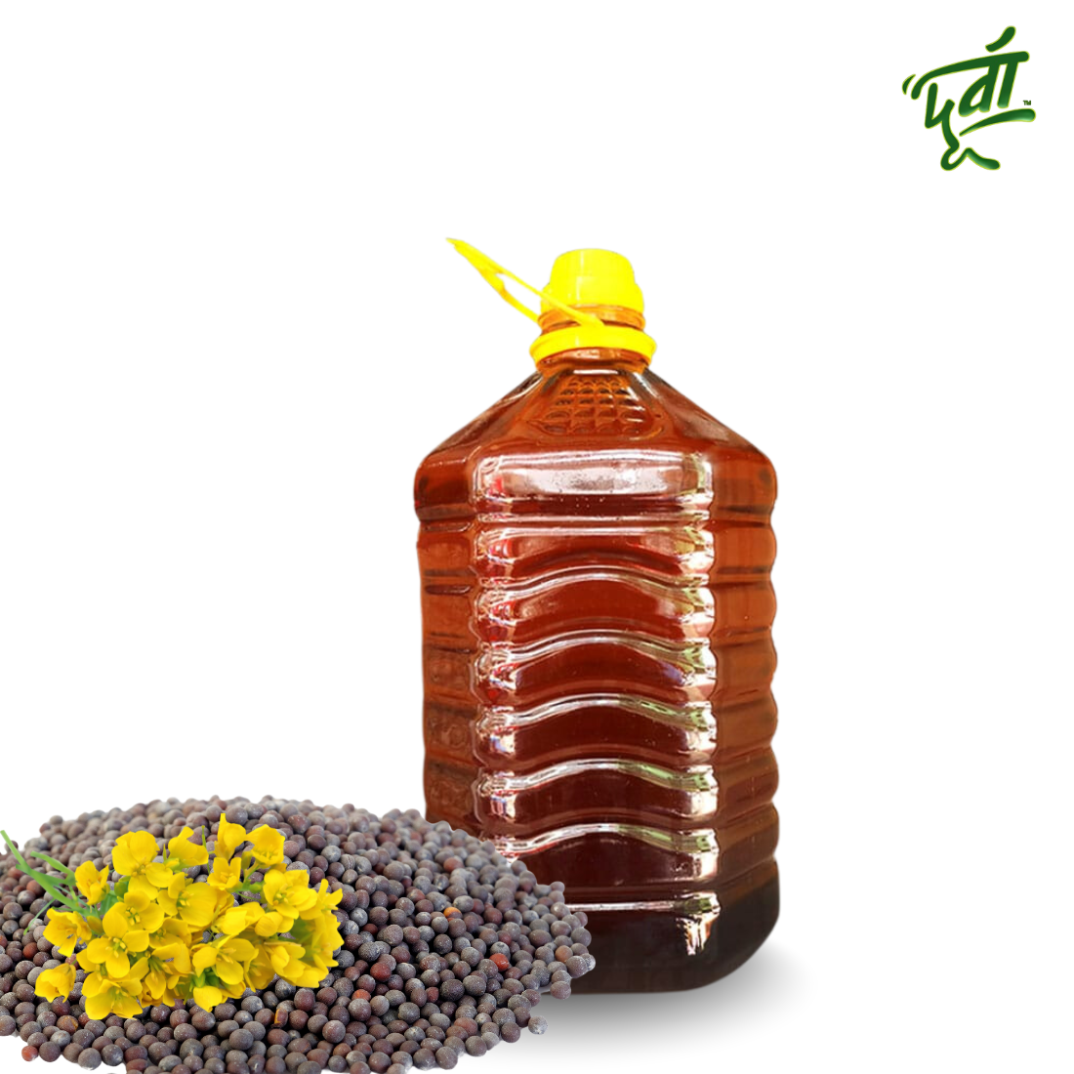

Description

স্বাস্থ্য সুরক্ষায় সরিষার তেল। নানা ঔষ

ধি গুণ সম্পুর্ণ সরিষার তেল আমাদের ঐতিহ্যের সাথে মিশে আছে।

Additional  information..

সরিষার তেল অ্যান্টি ব্যাকটিরিয়াল ও অ্যান্টি ফাঙ্গাল উপাদানে ভরপুর। তাই অ্যালার্জি ও র‌্যাশের হানা প্রতিরোধে সাহায্য করে। ত্বকের শুষ্কতা ও চুলকানি রুখতেও সরিষার তেল বিশেষ কাজে আসে। সরিষার তেলে আয়রন, ক্যালসিয়াম, ফ্যাটি অ্যাসিড ও ম্যাগনেশিয়াম থাকে, যা চুলের বৃদ্ধিতে অনেক সাহায্য করে।

সরিষার তেলের উপকারিতা

* হজম প্রক্রিয়া

সরিষার তেল হজম প্রক্রিয়াকে সহায়তা করে এবং মেটাবলিক রেট বৃদ্ধি করে।

* ক্যান্সার রোধক

এই তেলে থাকা গ্লুকোসিনোলেট (Glucosinolate) নামক উপাদান মলাশয় ক্যান্সার এবং অন্ত্রের ক্যান্সার রোধে সাহায্য করে।

* ফুসফুস পরিষ্কার

সরিষার তেল এক ধরণের ডিকঞ্জেস্টেন্ট বা শ্বাসতন্ত্র পরিষ্কারক। এই তেলের সাথে রসুন মিশিয়ে বুকে ও পিঠে লাগালে কফজনিত সমস্যার সমাধান হয়।

* হৃদিপিন্ড সুস্থ রাখে সরিষার তেল

সরিষার তেলে থাকা মনো আনস্যাচুরেটেড ফ্যাট এবং পলি আনস্যাচুরেটেড ফ্যাট ভাল কোলেস্টেরল বৃদ্ধি ক’রে হৃদরোগের ঝুঁকি ৭০% কমিয়ে আনতে পারে।

* এজমা রোগে সরিষার তেল

এজমা এটাক (Asthma attack) হলে সরিষার তেল বুকে ঘষলে শ্বাস নেয়ার ক্ষমতা বেড়ে যায়। সবসময় এর ব্যবহার রোগ প্রতিরোধ ক্ষমতা বাড়িয়ে তোলে।

* ত্বক ও চুলের যত্নে সরিষার তেল

শীতের সময় এই তেল ত্বকে ব্যবহার করলে ত্বকের শুষ্কতা দূর হয় এবং শরীর গরম থাকে। এই তেলের ব্যাক্টেরিয়া এবং ফাঙ্গাস বিরোধী গুণাগুণ ত্বক ও চুলকে উজ্জ্বল করে তুলে। এই তেল ব্যবহার করলে ত্বক কখনই কালো হয় না বরং ত্বকের টোনের উন্নতি হয়।

* দাঁতের স্বাস্থ্য রক্ষায়

সুস্থ দাঁত ও জিঞ্জাভাইটিস ও পেরিওডন্টাইটিস রোগ প্রতিরোধে সরিষার তেল সহায়ক।  ১/২ চা চামচ সরিষার তেল + ১ চা চামচ হলুদের গুঁড়া + ১/২ চা চামচ লবন মিশিয়ে দাঁত ও মাড়িতে হালকা করে দু’বেলা ঘষুন।